##### OW-Locatie en werkingsgebied

In de toelichtingen op Omgevingswet en Omgevingsbesluit wordt de term werkingsgebied gebruikt voor het gebied waar een regel zijn werking heeft. In de praktijk bestaat het werkingsgebied van een Regeltekst niet altijd uit één aaneengesloten gebied, maar vaak uit meerdere gebieden en soms ook uit punten of lijnen. IMOW gebruikt voor de afzonderlijke onderdelen van het juridische werkingsgebied van een Regeltekst het object Locatie, dat de coördinaten bevat die het gebied begrenzen. Het werkingsgebied van de Regeltekst bestaat uit de optelling van alle Locaties van de Juridische regels die samen de Regeltekst vormen. Uit het juridisch systeem volgt dat van iedere Regeltekst duidelijk moet zijn waar deze geldt. Iedere Regeltekst heeft daarom een werkingsgebied en dus ook één of meer Locaties. In IMOW is het werkingsgebied de relatie tussen de Regeltekst en de Locatie(s) van die Regeltekst, of, als de Regeltekst uit meerdere Juridische regels bestaat, alle Locaties van de Juridische regels in de Regeltekst. Deze relatie wordt in DSO-LV afgeleid, het bevoegd gezag hoeft geen afzonderlijke geometrie voor het werkingsgebied aan te leveren.

Het OW-object Locatie heeft twee functies. De eerste functie is het (impliciet) juridisch vastleggen van het werkingsgebied van de Regeltekst. Dit maakt de ‘klik op de kaart’ mogelijk: door een klik op de kaart worden de op die plek geldende regels (of het geldende beleid) getoond. Het maakt ook het omgekeerde mogelijk: vanuit de tekst laten zien waar die tekst geldt. De tweede functie van Locatie is dat het vastlegt waar de domeinspecifieke objecttypen Activiteit (via ActiviteitLocatieaanduiding), Omgevingswaarde, Omgevingsnorm en de verschillende typen Gebiedsaanwijzing van toepassing zijn.

Gebieden, punten en lijnen kunnen worden gegroepeerd tot respectievelijk gebiedengroep, puntengroep of lijnengroep, in welk geval de groep een Locatie vormt. Soms komt de groep overeen met het GIO en soms de losse Locatie. Het OW-object Locatie heeft het optionele attribuut *noemer*. Dit maakt het mogelijk om een mensleesbare relatie te leggen tussen de OW-Locatie en de naam van het GIO die in de tekst van de regel voorkomt (zie hiervoor verder paragraaf 6.1.2.1). Iedere OW-locatie moet in een GIO voorkomen.

Locatie komt ook voor in het Lichaam van de Regeling van omgevingsdocumenten met Vrijetekststructuur. Het wordt gebruikt om het gebied vast te leggen waarover een Tekstdeel iets zegt. Net als bij de Regeltekst wordt de optelling van alle Locaties van de Tekstdelen die samen de Divisie of de Divisietekst vormen werkingsgebied genoemd. Ook hier geldt dat de relatie door LVBB en in DSO-LV wordt afgeleid en het bevoegd gezag geen afzonderlijke geometrie voor het werkingsgebied hoeft aan te leveren. Anders dan bij Juridische regel is het niet verplicht om aan ieder Tekstdeel een Locatie te koppelen.

Figuur 52 laat een voorbeeld zien: een artikel uit een omgevingsdocument met Artikelstructuur respectievelijk een Divisie of Divisietekst uit een omgevingsdocument met Vrijetekststructuur heeft drie Locaties die samen het werkingsgebied van dat artikel of Divisie c.q. Divisietekst vormen.

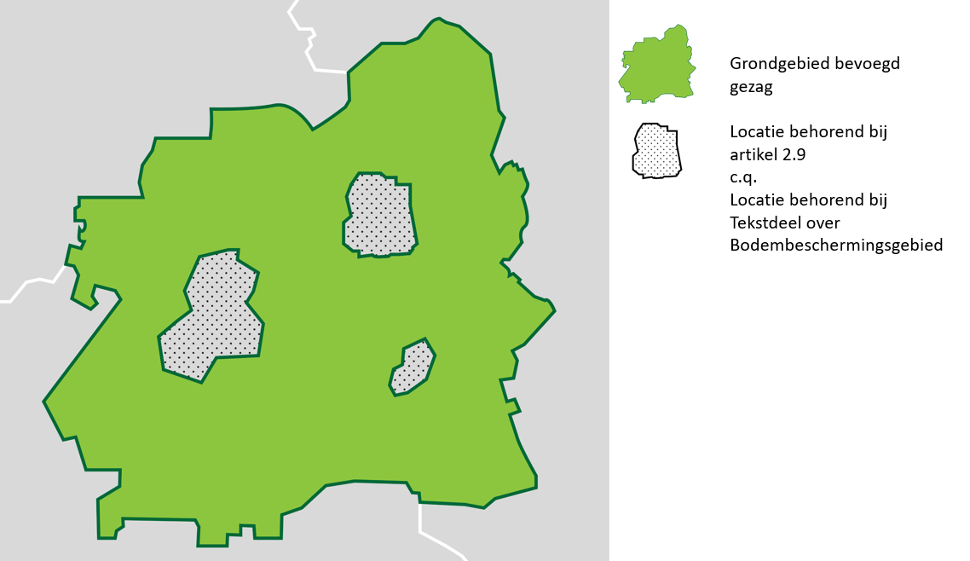

1. Drie Locaties die samen een werkingsgebied vormen

In paragraaf 6.1.2.1 is al beschreven dat de naam van ieder GIO minimaal één keer in de tekst van de Regeling moet voorkomen. Meer algemeen geldt dat uit de tekst duidelijk moet blijken waar een Juridische regel of Tekstdeel geldt. Voorbeelden daarvan zijn (de term waaruit blijkt waar de tekst geldt is cursief weergegeven): “In het ‘*Stiltegebied*’ is het verboden om een toestel te gebruiken dat het ervaren van de natuurlijke geluiden kan verstoren.” “Ter plaatse van de locatie ‘*Duurzame energie*’ wordt ernaar gestreefd om in 2025 18 hectare zonnepanelen gerealiseerd te hebben.” Als de locatie steeds dezelfde is, is het niet nodig om zo’n verwijzing in ieder artikel of lid op te nemen. Een oplossing kan zijn om in het begin van bij voorbeeld een afdeling of paragraaf een artikel op te nemen dat aangeeft wat het werkingsgebied van de artikelen in die afdeling of paragraaf is. Een voorbeeld: “Deze paragraaf geldt ter plaatse van de functie ‘wonen’.” Het is niet de bedoeling om alleen in het artikel of de bijlage met begripsbepalingen alle mensleesbare namen van de GIO’s en hun (machineleesbare) verwijzingen naar de betreffende onderdelen in de bijlage Informatieobjecten op te nemen en dat in de lopende tekst van de regeling niet te doen.

Met het OW-objecttype Locatie wordt de begrenzing vastgelegd van het gebied waarover een Juridische regel of een Tekstdeel gaat. Het kan wenselijk zijn om in de tekst een onderdeel van zo’n gebied in woorden te beschrijven, bijvoorbeeld met een geografische of vergelijkbare term (in het Stadspark, op de Veluwe, in ieder hoekpand), zonder de begrenzing van zo’n onderdeel vast te leggen. LVBB en DSO-LV kunnen de ligging van zo’n in woorden beschreven gebied niet afleiden en ook niet tonen. Zij weten immers niet waar het Stadspark is of waar de hoekpanden zijn. In zo’n geval worden de Locaties getoond die het werkingsgebied vormen van de Regeltekst of de Divisie of Divisietekst waarin die Juridische regel of dat Tekstdeel voorkomt. Het wordt dan aan de lezer overgelaten om te interpreteren waar de regel wel en niet werking heeft.

Locatie en de toepassing ervan worden in detail beschreven in paragraaf 7.9.